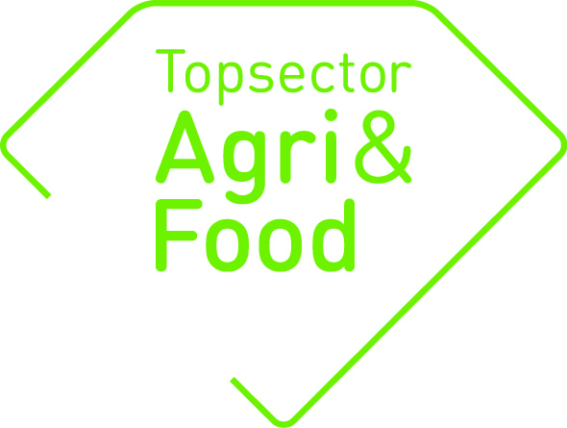

**PPS-eindrapportage**

Over de PPS’en die afgerond zijn dient een inhoudelijke en financiële eindrapportage te worden opgesteld. Voor de financiële rapportage dient een totaaloverzicht van de projectkosten van de realisatie en de financiering te worden gegeven. Hier is een apart format voor beschikbaar.

**De eindrapportages worden integraal gepubliceerd op de websites van de TKI’s/ topsector. Zorg er svp voor dat er geen vertrouwelijke zaken in de rapportage staat.**

De PPS-eindrapportages dienen voor 1 maart 2018 te worden aangeleverd bij de TKI’s bij [info@tkitu.nl](mailto:info@tkitu.nl) of info@tki-agrifood.nl. Voor Wageningen Research loopt de aanlevering via een centraal punt.

|  |  |
| --- | --- |
| **Algemene gegevens** | |
| PPS-nummer |  |
| Titel |  |
| Thema |  |
| Uitvoerende kennisinstelling(en) |  |
| Projectleider onderzoek (naam en emailadres) |  |
| Penvoerder PPS (namens private partij) |  |
| Contactpersoon overheid |  |
| Werkelijke startdatum |  |
| Werkelijke einddatum |  |

|  |  |
| --- | --- |
| **Goedkeuring penvoerder / consortium**  De eindrapportage dient te worden besproken met de penvoerder/het consortium. De TKI’s nemen graag kennis van evt. opmerkingen over de rapportage. | |
| De penvoerder heeft namens het consortium de eindrapportage | goedgekeurd  niet goedgekeurd |
| Evt. opmerkingen over de eindrapportage: |  |

|  |  |
| --- | --- |
| **Mutaties ten opzicht van het oorspronkelijke projectplan en follow-up** | |
| Zijn er wijzigingen geweest in het consortium / de projectpartners? Zo ja, benoem deze. |  |
| Zijn er inhoudelijke wijzigingen geweest in het project? |  |
| Is er sprake van een octrooi-aanvraag (evt. first filing) vanuit deze PPS? |  |
| Is er sprake van spin-offs (contract-onderzoek dat voortkomt uit dit project, aanvullende subsidies die zijn verkregen of spin-off bedrijvigheid) |  |
| Binnen hoeveel jaar zullen de private partijen resultaten uit dit project gaan gebruiken in de praktijk? |  |
| In hoeverre heeft het project bijgedragen aan de ontwikkeling van de betrokken kennisinstel-ling(en)? (bijv. wetenschappelijk track record, nieuwe technologie, nieuwe samenwerkingen) |  |
| Krijgt het project een vervolg in de vorm van een nieuw project of een nieuwe samenwerking? Zo ja, geef een toelichting. |  |

|  |
| --- |
| **Resultaten** |
| Wat is er aan de hand?  Wat doet het project daaraan?  Wat levert het project op?  Wat is het effect hiervan? |

|  |
| --- |
| **Deliverables (geef een korte beschrijving per deliverable uit het projectplan** |
|  |

|  |  |  |  |
| --- | --- | --- | --- |
| **Aantal opgeleverde producten in 2017** | | | |
| Wetenschappelijke artikelen | Rapporten | Artikelen in vakbladen | Inleidingen/ workshops |
|  |  |  |  |

**Bijlage: Titels van de producten of een link naar de producten op een openbare website**